**Introduction** :

Pour qu’aujourd’hui l’informatique s’élève vers les nuages, qu’elle devienne « Cloud Computing », il lui a fallu commencer par sortir de terre et gravir quelques étapes ! Et certaines ascensions furent plus rudes que d’autres..

1. a) l’architecture globale de l’application :

Le client dépose son document

Client choisit la conversion

Un lien envoyé au client vers page statut

Page statut résumant l’état de chaque conversion

Téléchargement de doc réalisé

Un lien s’affiche pour téléchargement de doc et un msg

Suppression de doc

Page web serveur

Classe conversion et méthodes appropriées

Classe convertirdoc et méthodes appropriées

Navigateur sera afficher représentant la page d’accueil

Application web service

Utiliser le langage JAVA et une plateforme JAVA EE

Exécuter et déployer sur une plateforme cloud

Page web client

Après l’exécution

contient

Après l’exécution

contient

b) l’architecture de la couche de données :

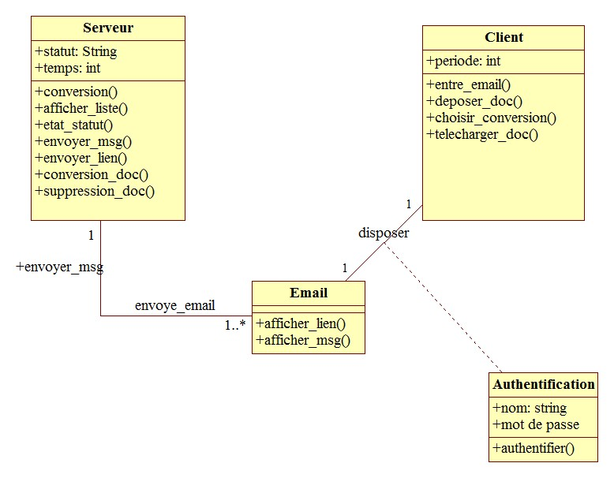Diagramme de classe

c)la manière de gestion des demandes de client :

On va synchroniser les demandes à travers l’utilisation de thread car dans notre application il est très important de prendre en compte la gestion de plusieurs demandes de clients pour le conversion des documents en même temps

D’autre coté, les threads offrent quelques avantages importants pour l’application : réactivité, économie d’espace mémoire et de temps….

Aussi les programmes utilisant les threads sont plus rapides que d’autre programme.

4) les technologies choisie pour le développement de l’application :

Le Cloud computing, service web, plateforme JAVA EE.

1/Cloud computing : pour notre application on va utilisé une plateforme Cloud sur laquelle elle sera déployée et exécutée.

En effet, le Cloud computing offre un moyen simple d’accéder a des serveurs, a des stockages et a des bases de donnés, ainsi qu’une large gamme de service applicative sur internet, en plus de ca offre un vitesse et souplesse accrues pour notre application.

2/JAVA EE : Java Entreprise Edition, c’ est une norme qu’a une « plateforme » pour développer notre application rapidement, de façon performante, et…à moindre coût !

3/service web :

La technologie des services Web est un moyen rapide de distribution de l'information entre clients et fournisseur de notre application.

Les services web représentent la façon la plus efficace de partager des méthodes et des fonctionnalités, de plus ils réduisent le temps de réalisation de notre application.

**Conclusion**

Alors, nous souhaitons que notre application prête pour uploader dans le cloud et fournir les objectifs attendus en utilisant les technologies choisies pour le développement quand à déjà parler.

Nom de trinômes :

Guemar lamis

Guellil djamâa

Benbouras f .zohra